nu

LECTURE

Prénom : Date :

http://4.bp.blogspot.com/-NdC8zQDwyKQ/U6nEE1uZy_I/AAAAAAAAAQo/cTWMygIibDs/s1600/Livre.gif

**Compétence(s) travaillée(s) : s’entraîner à lire des syllabes et des mots réguliers contenant le son [ch]**

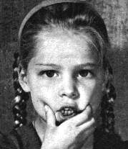

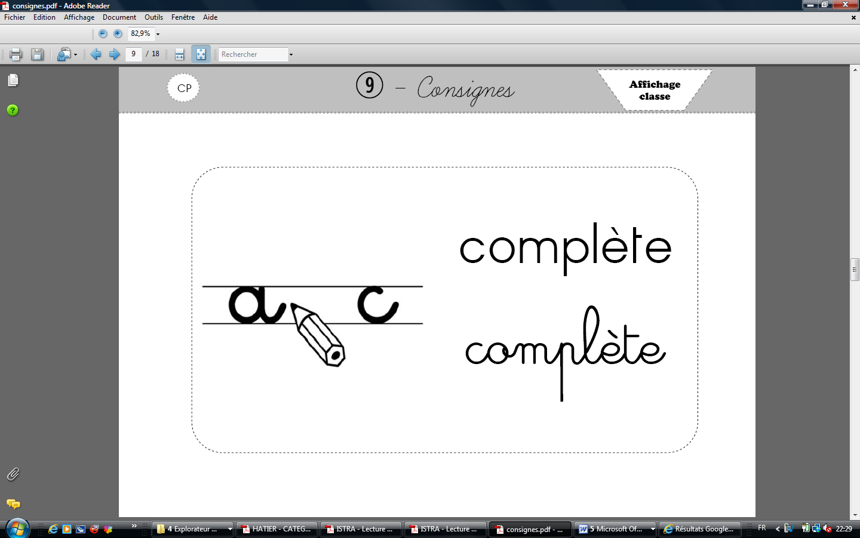➊ Complète avec la syllabe cha ou che

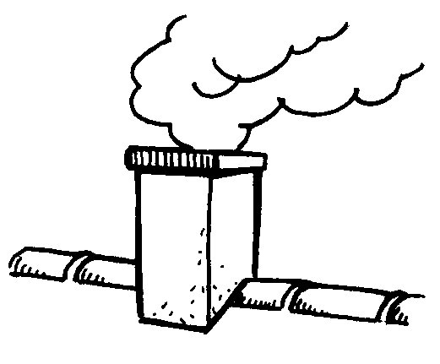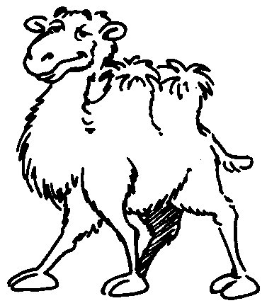

un meau une minée un peau

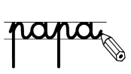

➋  **Ecris** les mots avec les syllabes.

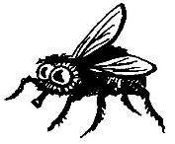

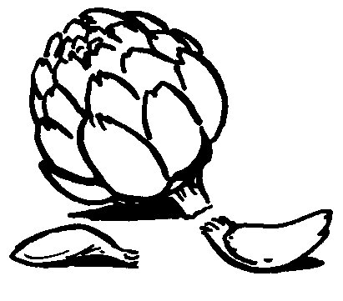

ti

mou

che

ar

chaut



une

un



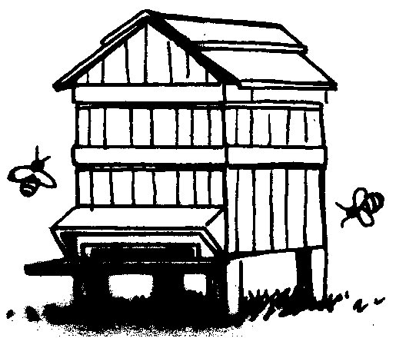➋  **Ecris** les mots sous chaque image.

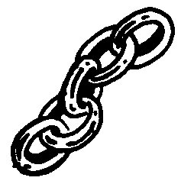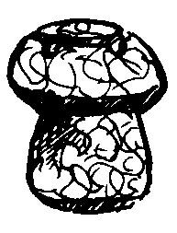



un



une

une